
HỌC VIỆN CHÍNH SÁCH VÀ PHÁT TRIỂN
KHOA KINH TẾ SỐ


NGUYỄN DUY MẠNH

BÁO CÁO CHUYÊN ĐỀ THỰC TẬP
Đề tài: Ứng dụng Machine Learning trong phân khúc khách hàng và dự đoán nguy cơ rời bỏ tại Công ty Cổ phần Hơi kỹ nghệ Que hàn

HÀ NỘI, NĂM 2026

HỌC VIỆN CHÍNH SÁCH VÀ PHÁT TRIỂN
KHOA KINH TẾ SỐ

BÁO CÁO CHUYÊN ĐỀ THỰC TẬP

Giáo viên hướng dẫn | : TS. Nguyễn Hữu Xuân Trường
Sinh viên thực hiện | : Nguyễn Duy Mạnh
Mã sinh viên | : 7143112109
Lớp | : PTDL14
Chuyên ngành | : Phân tích dữ liệu lớn trong kinh tế và kinh doanh

Lời cam đoan

Lời cảm ơn
Để hoàn thành được chuyên đề báo cáo thực tập với đề tài “Ứng dụng Machine Learning trong phân khúc khách hàng và dự đoán nguy cơ rời bỏ tại Công ty Cổ phần Hơi kỹ nghệ Que hàn”, em đã nhận được sự hỗ trợ và giúp đỡ to lớn từ nhiều cá nhân và tổ chức.
Trước hết, em xin bày tỏ lòng biết ơn sâu sắc đến Ban Giám đốc Học viện Chính sách và Phát triển, quý thầy cô trong Khoa Kinh tế số, đặc biệt là TS. Nguyễn Hữu Xuân Trường đã tận tình giảng dạy, hướng dẫn và tạo điều kiện thuận lợi để em hoàn thành kỳ thực tập này.
Em xin chân thành cảm ơn Công ty TNHH Giải pháp Phân tích Dữ liệu Insight Data (INDA) đã tiếp nhận, hỗ trợ và đã tạo điều kiện cho em được thực tập và trải nghiệm thực tế tại một môi trường làm việc chuyên nghiệp, năng động. Đặc biệt, em xin gửi lời cảm ơn đến anh/chị mentor cùng toàn thể anh/chị trong công ty đã nhiệt tình hướng dẫn, chia sẻ kiến thức, kinh nghiệm thực tiễn và hỗ trợ em trong suốt quá trình thực tập. Nhờ có sự giúp đỡ này, em đã có thể tiếp cận với hệ thống dữ liệu thực tế, tham gia vào các dự án quan trọng và học hỏi được rất nhiều kỹ năng quý giá.
Báo cáo này là thành quả của quá trình học hỏi, nỗ lực và sự hỗ trợ từ tất cả các bên. Em nhận thấy đây là trải nghiệm vô cùng quý báu, giúp củng cố kiến thức, rèn luyện kỹ năng và định hướng rõ ràng hơn cho con đường sự nghiệp tương lai.

Nhận xét của Cơ sở thực tập

Nhận xét của Giảng viên hướng dẫn

Mục lục

Danh mục các từ viết tắt

Danh mục các bảng biểu
Danh mục các hình vẽ, đồ thị

TÓM TẮT BÁO CÁO
Báo cáo nghiên cứu bài toán phân khúc và cảnh báo sớm nguy cơ rời bỏ khách hàng tại Công ty Cổ phần Hơi Kỹ nghệ Que Hàn (SOVIGAZ). Trong hoạt động kinh doanh bán buôn khí công nghiệp, việc khách hàng ngừng giao dịch định kỳ mà không thông báo trước gây ảnh hưởng lớn đến vòng quay vỏ bình và doanh thu. Quy trình quản trị hiện tại còn phụ thuộc vào bảng tính thủ công có độ trễ cao, chưa phân khúc theo hành vi và thiếu cơ chế cảnh báo sớm nguy cơ mất khách hàng.
Nghiên cứu khai thác 228.581 giao dịch của 1.359 khách hàng giai đoạn 2023–2026 từ hệ thống FAST ERP. Nhằm kiểm soát hiện tượng rò rỉ dữ liệu tương lai, phương pháp cắt lát dữ liệu theo thời gian được áp dụng với các mốc định kỳ và cửa sổ dự báo 90 ngày. Hệ thống đặc trưng hành vi được xây dựng từ mô hình RFM kết hợp các chỉ số biến động doanh thu ngắn hạn và tần suất tái đặt hàng.
Về phương pháp, thuật toán K-Means với K = 4 kết hợp mô hình hỗn hợp Gauss (GMM) phân chia khách hàng thành bốn phân khúc chiến lược. Mô hình phân loại CatBoost Classifier được lựa chọn để dự báo nguy cơ rời bỏ. Trên tập kiểm thử độc lập, mô hình đạt ROC-AUC 0,887 và PR-AUC 0,881, thể hiện năng lực phân loại tốt trước dữ liệu mất cân bằng. Phương pháp TreeSHAP xác định sự sụt giảm đà mua hàng ngắn hạn và độ trễ giao dịch là các dấu hiệu cảnh báo chủ đạo. Kết quả nghiên cứu được cụ thể hóa thành ma trận phân tầng ưu tiên hành động bốn nhóm cùng ứng dụng Web Dashboard trực quan, hỗ trợ bộ phận kinh doanh chủ động duy trì quan hệ khách hàng.
Từ khóa: Phân khúc khách hàng, Dự báo nguy cơ rời bỏ, Học máy, RFM, CatBoost Classifier, SOVIGAZ.

CHƯƠNG 1: GIỚI THIỆU VỀ CÔNG TY TNHH GIẢI PHÁP PHÂN TÍCH DỮ LIỆU INSIGHT DATA

1.1 Sơ lược quá trình hình thành và phát triển

1.1.1. Giới thiệu chung
Bảng 1.1. Khái quát chung về Công ty TNHH Giải pháp Phân tích Dữ liệu Insight Data (INDA)
Tên doanh nghiệp | Công ty TNHH Giải pháp Phân tích Dữ liệu Insight Data (INDA)
Tên quốc tế | Insight Data Data Analysis Solution Company Limited
Tên viết tắt | Insight Data Co., Ltd
Mã số thuế | 0109131988
Địa chỉ chính | 47 Nguyễn Tuân, Thanh Xuân, Hà Nội
Địa chỉ văn phòng đại diện | 21 Vũ Trọng Phụng, Thanh Xuân, Hà Nội
Người đại diện | Hà Vũ Phượng
Điện thoại | (+84) 986 882 818
Email | Info@inda.vn
Website | www.inda.vn
Nguồn: Tác giả tự tổng hợp
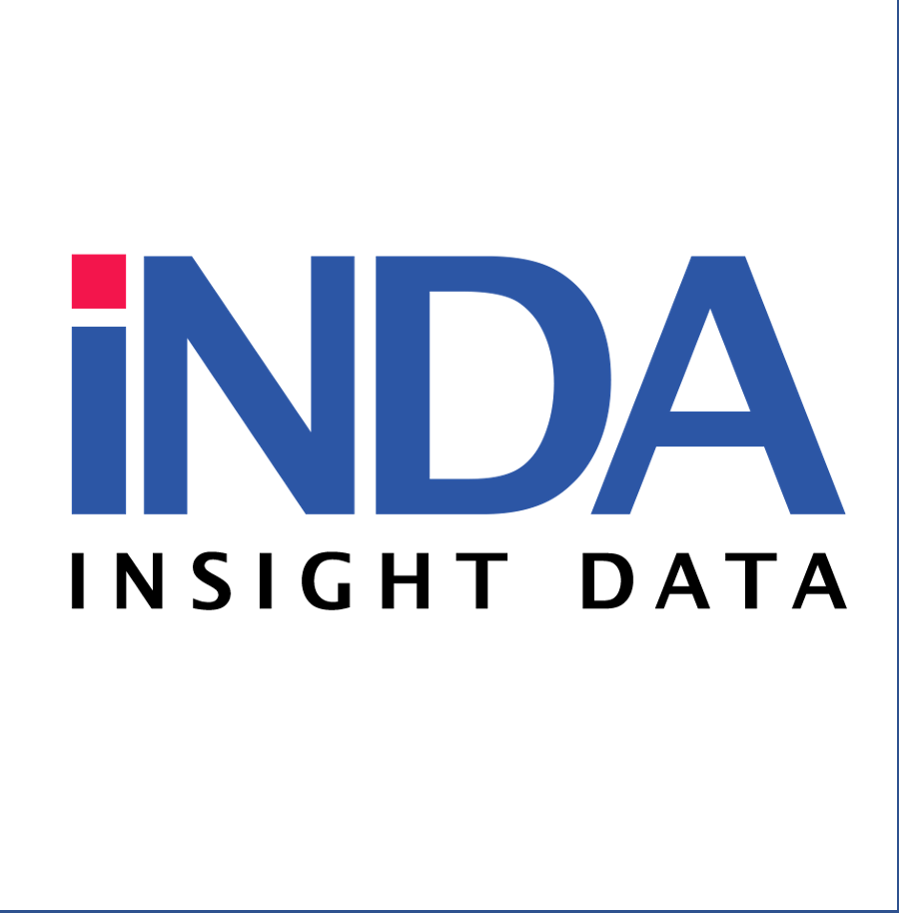
Hình 1.1. Logo Công ty TNHH Giải pháp Phân tích Dữ liệu Insight Data
Nguồn: Công ty TNHH Giải pháp Phân tích Dữ liệu Insight Data (INDA)
Sứ mệnh
Thúc đẩy đổi mới và tạo lợi thế cạnh tranh cho khách hàng thông qua chuyển đổi số, phân tích dữ liệu và trí tuệ nhân tạo (AI), mang lại giá trị bền vững cho doanh nghiệp.
Tầm nhìn
Trở thành tập đoàn dẫn đầu trong lĩnh vực chuyển đổi số, phân tích dữ liệu và trí tuệ nhân tạo (AI).
Giá trị cốt lõi
Để hiện thực hóa tầm nhìn và sứ mệnh, INDA xây dựng và phát triển dựa trên 6 giá trị cốt lõi làm kim chỉ nam cho mọi hoạt động và quyết định:
Chữ Tín: INDA luôn coi trọng chữ tín, đảm bảo thực hiện và vượt qua cam kết về chất lượng sản phẩm, dịch vụ và tiến độ thực hiện đối với khách hàng và đối tác. Uy tín của INDA là nền tảng cho sự tin tưởng và hợp tác lâu dài.
Chính trực: INDA hướng đến môi trường làm việc công bằng, văn minh, và tuân thủ pháp luật, duy trì liêm chính và trung thực trong mọi hoạt động.
Chuyên nghiệp: INDA có tinh thần trách nhiệm cao, trình độ chuyên môn giỏi, tuân thủ các chuẩn mực nghề nghiệp và không ngừng nâng cao chất lượng công việc.
Đồng đội: INDA đề cao sự đoàn kết và chân thành, cùng nhau chia sẻ thành công và vượt qua khó khăn, hướng đến mục tiêu chung là “Vì sự thành công của khách hàng và sự phát triển bền vững của công ty”.
Sáng tạo: INDA không ngừng tìm kiếm và áp dụng những giải pháp mới nhất, tối ưu nhất để mang lại giá trị tối đa cho khách hàng và cộng đồng. Sáng tạo không ngừng để dẫn đầu.
Con người: là nền móng chủ chốt của công ty, INDA không ngừng đầu tư vào việc đào tạo và phát triển nhân tài, tạo điều kiện để nhân viên trở thành những người xuất sắc và có giá trị văn hóa. Đầu tư vào con người để kiến tạo tương lai.
Nguyên tắc lãnh đạo | Hành vi lãnh đạo
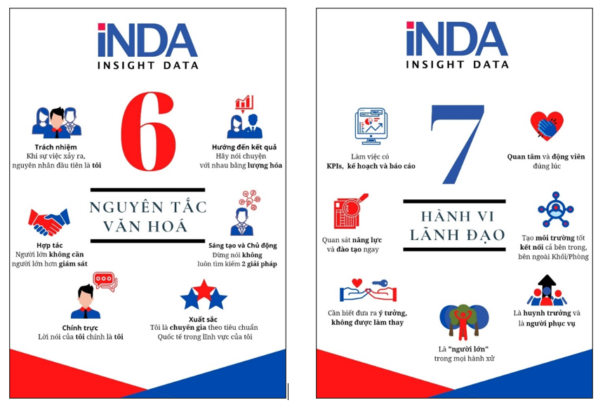
Hình 1.2. Nguyên tắc Văn hóa và Hành vi Lãnh đạo tại Công ty TNHH Phân tích Dữ liệu Insight Data (INDA)
Nguồn: Công ty TNHH Giải pháp Phân tích Dữ liệu Insight Data (INDA)
Nguyên tắc Văn hóa định hình môi trường làm việc và cách ứng xử của mỗi cá nhân trong công ty, đề cao tinh thần trách nhiệm, chủ động, hợp tác, hướng đến kết quả thông qua sự sáng tạo và chính trực. Điều này tạo nên một tập thể gắn kết, năng động và luôn nỗ lực vì sự xuất sắc. Bên cạnh đó, Hành vi Lãnh đạo là những tiêu chuẩn mà đội ngũ quản lý và các cấp lãnh đạo tại INDA luôn tuân thủ, nhằm xây dựng một môi trường làm việc hiệu quả, nơi sự quan tâm, động viên và phát triển năng lực của nhân viên được đặt lên hàng đầu. Các lãnh đạo tại INDA không chỉ dẫn dắt bằng tầm nhìn mà còn bằng sự phục vụ và tạo điều kiện tối đa để đội ngũ phát huy hết tiềm năng.

Quá trình hình thành và phát triển
Công ty TNHH Giải pháp Phân tích Dữ liệu Insight Data (INDA) được thành lập vào năm 2020, trong bối cảnh Cách mạng công nghiệp 4.0 đang diễn ra mạnh mẽ tại Việt Nam và trên toàn thế giới. Bên cạnh, là nhu cầu cấp thiết về chuyển đổi số và khai thác dữ liệu trong các doanh nghiệp.
INDA được sáng lập và điều hành bởi đội ngũ chuyên gia có kinh nghiệm lâu năm trong lĩnh vực dữ liệu, đặc biệt có thế mạnh trong việc triển khai các dự án kho dữ liệu và hệ thống phân tích thông minh. Các dự án của công ty chủ yếu tập trung vào các tổ chức tài chính, ngân hàng, cũng như hợp tác với nhiều tập đoàn lớn tại Việt Nam, khẳng định năng lực chuyên môn cao và vị thế của doanh nghiệp trong ngành công nghệ dữ liệu.
Ngay từ những ngày đầu, INDA đã tập trung vào việc cung cấp các giải pháp chuyên sâu nhằm giúp doanh nghiệp khai thác tối đa giá trị từ dữ liệu, đáp ứng xu thế chuyển đổi số mạnh mẽ của thị trường. Trải qua các giai đoạn phát triển, INDA đã đạt được những cột mốc quan trọng và mở rộng đáng kể:
Giai đoạn ban đầu (2020 - 2021): Tập trung xây dựng nền tảng vững chắc, thu hút đội ngũ chuyên gia chất lượng cao và triển khai các dự án đầu tiên trong mảng kho dữ liệu và BI cho các khách hàng trọng điểm.
Giai đoạn mở rộng và khẳng định vị thế (2022 - nay): Mở rộng danh mục dịch vụ sang các lĩnh vực như phân tích dự đoán, AI/ML, cho thuê nhân sự và đào tạo chuyên sâu.
- Trở thành đối tác chiến lược của nhiều hãng công nghệ hàng đầu thế giới như Oracle, Microsoft, Google Cloud (đối tác đầu tiên về mảng, cung cấp hỗ trợ các dịch vụ Google Cloud trong tại Việt Nam), AWS, Databricks, QuerySurge.
- Phát triển Học viện Phân tích Dữ liệu & AI Insight Data (INDA Academy), thể hiện cam kết đào tạo và phát triển nguồn nhân lực chất lượng cao cho ngành và cho chính công ty.
- Liên tục mở rộng quy mô đội ngũ nhân sự, thu hút nhiều chuyên gia tài năng, nâng cao năng lực thực hiện các dự án quy mô lớn và phức tạp.
- Đạt được hơn 150+ chứng nhận từ các đối tác công nghệ lớn, minh chứng cho năng lực và sự chuyên nghiệp của đội ngũ.

Chức năng và lĩnh vực hoạt động
INDA là một công ty chuyên sâu trong lĩnh vực Big Data và Data Analytics, tập trung cung cấp các giải pháp và dịch vụ dữ liệu toàn diện. Chức năng chính của INDA là giúp doanh nghiệp biến dữ liệu thô thành thông tin hữu ích và giá trị, hỗ trợ quá trình ra quyết định chiến lược và tối ưu hóa hoạt động kinh doanh.
Các lĩnh vực hoạt động và dịch vụ chính của công ty bao gồm:
- Tư vấn và Triển khai Giải pháp Dữ liệu:
- Triển khai Kho dữ liệu, hồ dữ liệu, Lakehouse và quản lý dữ liệu.
- Cung cấp dịch vụ tư vấn chuyên sâu và triển khai trên cả nền tảng On-Premise và Cloud (như Oracle Cloud, Google Cloud, Microsoft Azure, Databricks).
- Thiết kế, xây dựng và triển khai các hệ thống báo cáo thông minh, phân tích hành vi khách hàng, dự báo xu hướng thị trường, tối ưu hóa hoạt động vận hành, và xây dựng các báo cáo BI tùy chỉnh cho từng ngành và phòng ban.
- Cho thuê ngoài nhân sự ngành Data: Cung cấp các chuyên gia dữ liệu chất lượng cao như Data Architecture, Data Engineer, Data Analyst/Business Intelligence, Data Scientist, Data Modeling, Data Tester, cùng với các vị trí IT khác như Dev Java/Mobile, Business Analyst, Manual/Auto Tester, DevOps, DBA, System/Network, Security, IT HelpDesk.
- Đào tạo: Thông qua INDA Academy (www.indaacademy.vn) công ty cung cấp các khóa đào tạo chuyên sâu về phân tích dữ liệu và AI cho cả cá nhân và doanh nghiệp, đặc biệt chú trọng vào các ngành như tài chính, ngân hàng, bảo hiểm, chứng khoán.
- Bản quyền phần mềm: Cung cấp và tư vấn bản quyền các phần mềm, công cụ hỗ trợ phân tích dữ liệu và BI từ các đối tác lớn như Google, Microsoft, Oracle.
Đối tượng khách hàng của INDA rất đa dạng, bao gồm các tổ chức tài chính, ngân hàng, bảo hiểm, chứng khoán, cũng như các tập đoàn, doanh nghiệp lớn trong nhiều ngành khác tại Việt Nam như Masan, Novaland, Mutoshi, PTI, VNPT, Sacombank, VPBank, MB Bank, BTP, FPT Software,...

Cơ cấu tổ chức của công ty
Cơ cấu tổ chức của INDA được thiết kế theo mô hình phòng ban chức năng chuyên trách, nhằm tối ưu hóa sự chuyên môn hóa, hiệu quả trong công việc và khả năng phối hợp giữa các bộ phận để đáp ứng yêu cầu phức tạp của các dự án dữ liệu. Cơ cấu này bao gồm Ban Điều hành và các khối chức năng chính, cùng với sự hỗ trợ từ Hội đồng cố vấn.
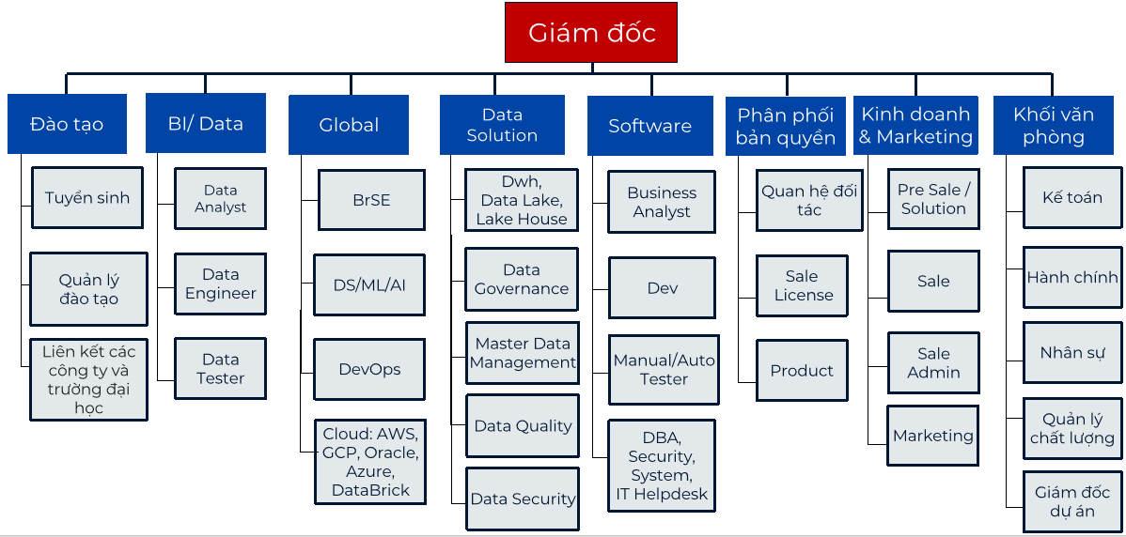
Hình 1.3. Sơ đồ cơ cấu tổ chức Công ty TNHH Giải pháp Phân tích Dữ liệu Insight Data (INDA)
Nguồn: Công ty TNHH Giải pháp Phân tích Dữ liệu Insight Data (INDA)
Ban Điều hành:
- Mr. Ha Vu Phuong: Founder & CEO
- Mr. Pham Cong Dien: Solution Director
- Mr. Dao Kim Luc: Data Director
Hội đồng cố vấn:
Mentor Mã Thanh Danh: Tổng Giám đốc công ty cổ phần tư vấn quốc tế CIB, Phó Tổng Giám đốc Tập Đoàn KIDO, Mentor chương trình Shark Tank Việt Nam và Blueventure, cố vấn ĐH Văn Lang, giảng viên các chương trình cao học quốc tế.
Các khối/phòng ban chức năng chính:
- Khối Đào tạo (INDA Academy): Phụ trách các hoạt động về đào tạo, bao gồm Giám đốc Đào tạo, Tuyển sinh, Quản lý đào tạo, và bộ phận Liên kết với các công ty, trường đại học.
- Khối BI/Data: Tập trung vào các dịch vụ và giải pháp dữ liệu cốt lõi, bao gồm các vị trí chuyên gia như Data Analyst, Data Engineer, Data Tester, Global BrSE, Data Scientist/Machine Learning/AI, cùng với Giám đốc dự án và Quản lý chất lượng.
- Khối Kinh doanh & Marketing: Chịu trách nhiệm về phát triển thị trường, tìm kiếm khách hàng mới, duy trì quan hệ khách hàng, marketing, pre-sale/solution, phân phối bản quyền, và quan hệ đối tác.
- Khối Văn phòng: Đảm nhiệm các chức năng hỗ trợ chung của công ty như Kế toán, Hành chính, và Nhân sự.
- Khối Software: Bao gồm các chuyên gia trong lĩnh vực phát triển phần mềm và hỗ trợ IT, như Dev Manual/Auto Tester, DBA (Quản trị cơ sở dữ liệu), Security, System, và IT Helpdesk.
- Các phòng ban tại INDA có sự phối hợp chặt chẽ, đặc biệt là giữa Khối BI/Data với Khối Kinh doanh và Khối Software, để đảm bảo chu trình dự án từ khâu tiếp nhận yêu cầu đến triển khai và bàn giao diễn ra một cách hiệu quả và liền mạch, mang lại giá trị cao nhất cho khách hàng.

Tình hình hoạt động của công ty trong 2-3 năm vừa qua
Trong 2-3 năm gần đây (giai đoạn 2022 – 2025), INDA đã chứng kiến sự tăng trưởng mạnh mẽ và củng cố vị thế của mình trên thị trường giải pháp dữ liệu tại Việt Nam, thể hiện qua các thành tựu nổi bật sau:
Quy mô và hiệu quả kinh doanh:
- INDA đã thực hiện thành công hơn 100 dự án lớn nhỏ, với một số dự án tiêu biểu được triển khai trong giai đoạn này.
- Phục vụ hơn 300 khách hàng đa dạng, từ các tổ chức chính phủ, hiệp hội, đến các tập đoàn và doanh nghiệp lớn trong nhiều ngành như ngân hàng, tài chính, bán lẻ, sản xuất,…
- INDA tự hào duy trì được tỷ lệ hài lòng khách hàng lên tới 98%, minh chứng cho chất lượng dịch vụ và năng lực triển khai vượt trội.
Các dự án và khách hàng tiêu biểu:
- Ngân hàng/Tài chính: Triển khai các hệ thống Data Warehouse & BI cho nhiều ngân hàng lớn như VPBank, MB Bank, Sacombank (bao gồm cả hệ thống phát hiện rửa tiền AML). Tích hợp dữ liệu CRM và các giải pháp dữ liệu cốt lõi khác cho các tổ chức tài chính.
- Tập đoàn đa ngành: Là đối tác tin cậy của các tập đoàn như Masan, Novaland, Mutoshi, PTI, …, cho thấy khả năng ứng dụng giải pháp dữ liệu đa dạng các lĩnh vực.
Một số dự án cụ thể:
Bảng 1.2. Một số dự án cụ thể INDA triển khai giai đoạn 2022-2025
Thời gian | Dự án triển khai
01/ 2022 | Đào tạo Oracle Analytic Server (OAS) cho Sacombank
01/ 2022 | Đào tạo Power BI cho Panasonic (chi nhánh TP.HCM)
7/2022 | Đào tạo MICROSOFT POWER BI cho Đại học RMIT Việt Nam (cơ sở Nam Sài Gòn)
12/2022 | Đào tạo Oracle Data Integrator cho Tập đoàn Điện lực Việt Nam (VIỆT NAM ĐIỆN LỰC)
03/ 2023 | Khóa đào tạo Oracle Goldengate cho tập đoàn viễn thông VNPT
08/ 2023 | Đào tạo MICROSOFT POWER BI cho phòng khám Việt Nhật Matsuoka
03/ 2023 – 06/ 2034 | Xây dựng 20 báo cáo phân tích tội phạm cho Gtel (Bộ công an)
07/ 2023 - Now | Triển khai Lake House cho tập đoàn Golden Gate Group
09/ 2023 - Now | Triển khai tích hợp dữ liệu cho hệ thống CRM của VP Bank (DF DOWNSTREAM SYSTEM (ELASTIC ZONE) for VP Bank)
Nguồn: Công ty TNHH Giải pháp Phân tích Dữ liệu Insight Data (INDA)
Thành tựu và đối tác:
- INDA là đơn vị tiên phong trong việc triển khai các công nghệ mới như Databricks và QuerySurge tại Việt Nam.
- Công ty là đối tác đầu tiên của Google trong việc cung cấp dịch vụ Google Cloud tại Việt Nam, khẳng định vị thế dẫn đầu trong ứng dụng công nghệ.
- Đội ngũ nhân sự của INDA đã đạt được hơn 150+ chứng nhận từ các đối tác công nghệ lớn như Oracle, Microsoft, AWS, Google, Databricks, QuerySurge, minh chứng cho năng lực và sự chuyên nghiệp.
Thách thức: Trong bối cảnh ngành dữ liệu phát triển nhanh chóng, INDA cũng liên tục đối mặt với thách thức trong việc cập nhật công nghệ mới, cạnh tranh về nguồn nhân lực chất lượng cao, và đáp ứng kỳ vọng ngày càng cao của khách hàng về các giải pháp dữ liệu phức tạp.

Định hướng phát triển của công ty
Nâng cao năng lực công nghệ và giải pháp
Phát triển các giải pháp phân tích nâng cao: Áp dụng AI, Machine Learning và mô hình dự báo để cung cấp các giải pháp phân tích dữ liệu có chiều sâu. Chuẩn hóa hệ sinh thái dịch vụ: Kết hợp các công cụ như Power BI, Python, SQL, Azure… trong cùng một giải pháp thống nhất, thân thiện với người dùng cuối.
Tăng cường đào tạo và phát triển nguồn lực nội bộ
Xây dựng chương trình đào tạo nội bộ chuyên sâu cho nhân viên mới và nhân sự tiềm năng. Tiếp tục mở rộng hợp tác với các trường đại học để tiếp nhận sinh viên thực tập, đồng thời tạo nguồn nhân lực chất lượng cao phục vụ lâu dài. Đồng thời, khuyến khích nhân viên thi lấy chứng chỉ quốc tế như Microsoft Certified: Data Analyst, Tableau Specialist.
Đầu tư vào chuyển đổi số nội bộ
Tự động hóa các quy trình vận hành, quản trị dự án và chăm sóc khách hàng bằng CRM và nền tảng số. Ứng dụng dashboard nội bộ để đo lường hiệu suất từng phòng ban, từ đó nâng cao năng lực quản lý.
Khẳng định thương hiệu và văn hóa doanh nghiệp
Xây dựng thương hiệu chuyên nghiệp, uy tín và thân thiện trong mắt khách hàng. Tổ chức các hoạt động nội bộ và chương trình CSR (trách nhiệm xã hội) để tạo dựng hình ảnh doanh nghiệp hiện đại, có trách nhiệm với cộng đồng.

